**Задания логопеда на 28.05.2020**

1. **Артикуляционную гимнастику выполняем каждый день.**
2. **Отгадать ребусы. Ребусы повышенной сложности:**

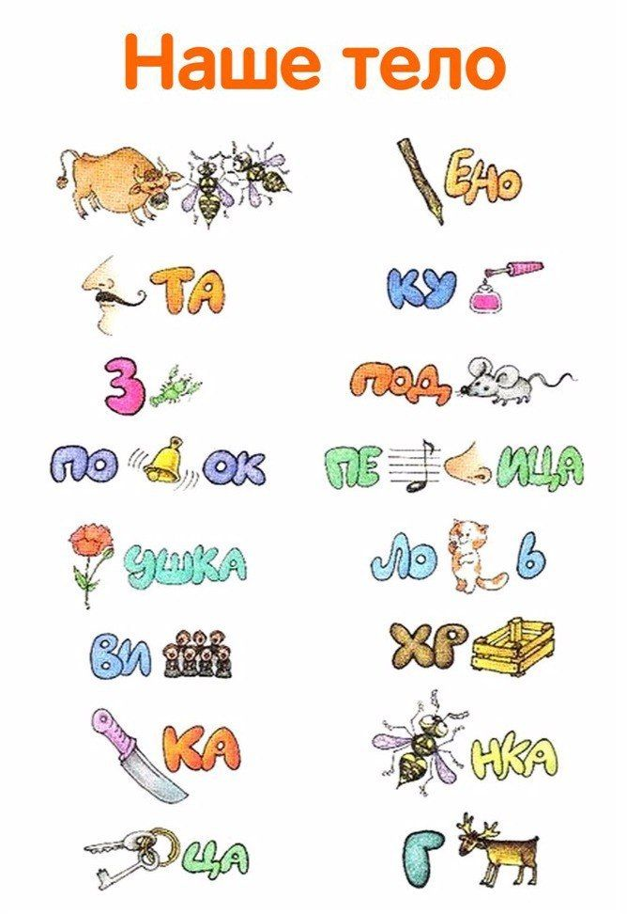

**Ребусы пониженной сложности. Взрослый читает слово без первого звука (первой буквы нет). Ребенку предлагает догадаться, название какого предмета зашифровано и соединить его изображение со словом. Вписать нужную букву.**

